**DOCUMENTAÇÃO DE REQUISITOS PARA SISTEMA DE HOTEL**

**Gabriel Arcanjo Campelo Fadoul¹, Markus Kaul Monteiro Gerrits¹, Miller Raycell Monteiro Correia¹**

¹Alunos do Departamento de Ciência da Computação – Universidade Federal de Roraima

gabriel_arcanjo_campelo@hotmail.com, markus_kaul@outlook.com, millerraycell@gmail.com

***Abstract:*** *The paper deals with the creation of a system for a hotel, being developed with all the attributes learned in the classes about object oriented programming, this documentation demonstrates all the functional and nonfunctional requirements and the use case and class diagrams .The work will be developed as a final project in the discipline of object oriented programming.*

***Resumo:*** *O trabalho aborda a criação de um sistema para um hotel, sendo ele desenvolvido com todos os atributos aprendidos nas aulas sobre programação orientada ao objeto, essa documentação demonstra todos os requisitos funcionais e não funcionais e os diagramas de caso de uso e de classes. O trabalho será desenvolvido como projeto final na disciplina de programação orientada ao objeto.*

**1. Descrição do sistema**

O sistema será desenvolvido para o Hotel Sorriso, que terá a função de controlar as estadias de hóspedes do hotel, controlando as datas de reservas, o sistema foi desenvolvido para os funcionários do hotel, mais especificamente o gerente e os recepcionistas. O hotel possui 30 quartos, sendo 25 quartos simples e 5 suítes de luxo. O sistema deve emitir relatórios sobre as reservas e ainda fazer consultas, dessa forma criando um melhor controle sobre o uso das acomodações do hotel.

**2. Requisitos**

**2.1 Requisitos funcionais**

Rf001: O sistema irá cadastrar as informações do cliente como nome, telefone, nacionalidade, CPF, RG, e-mail, gênero, forma de pagamento preferencial, para que se possa ter um melhor controle do fluxo de pessoas no hotel.

Rf002: Cada funcionário que tiver acesso ao sistema terá que ter um cadastro no meio com login e senha para que possa acessar o mesmo. Os recepcionistas poderão alocar e desalocar os quartos, o gerente terá acesso ao controle dos quartos e poderá fazer o cadastro dos clientes.

Rf003: O sistema deve permitir a locação dos tipos de quartos oferecidos pelo hotel, com os seguintes atributos: código do tipo de acomodação, descrição do tipo de acomodação, quantidade total de unidades desse tipo de acomodação existentes no hotel, preço da diária, número de pessoas que o quarto suporta.

* 1. **Requisitos não funcionais**

RNF001: O sistema deverá ser de fácil utilidade e será intuitivo para seus usuários.

RNF002: O sistema deve ser imune a falhas tendo capacidade de armazenar e recuperar dados armazenados em casos críticos .

RNF003: O sistema deve ter responsividade satisfatória a pedidos em no máximo 6 segundos.

RNF004: O sistema deve ter desempenho satisfatório para qualquer computador.

RNF005: O sistema deve ser seguro e não poderá dar acesso aos usuários e senhas cadastrados a menos que seja requisitado pelos respectivos usuários.

**3. Diagramas:**

Diagrama de classe:

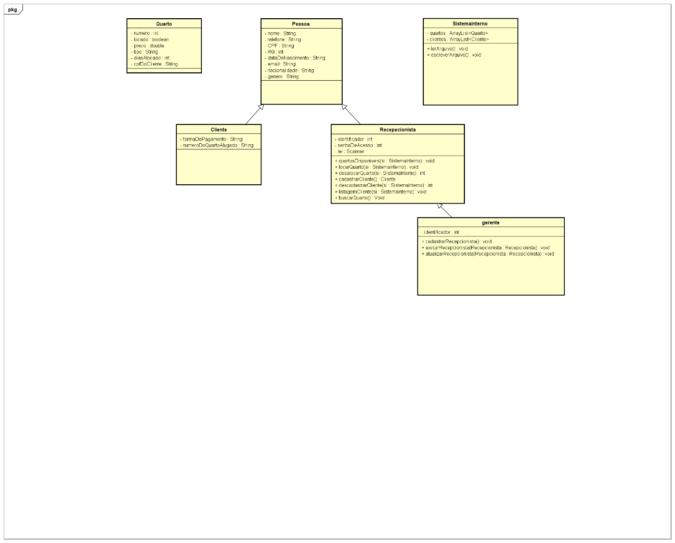

Diagrama de caso de uso:

